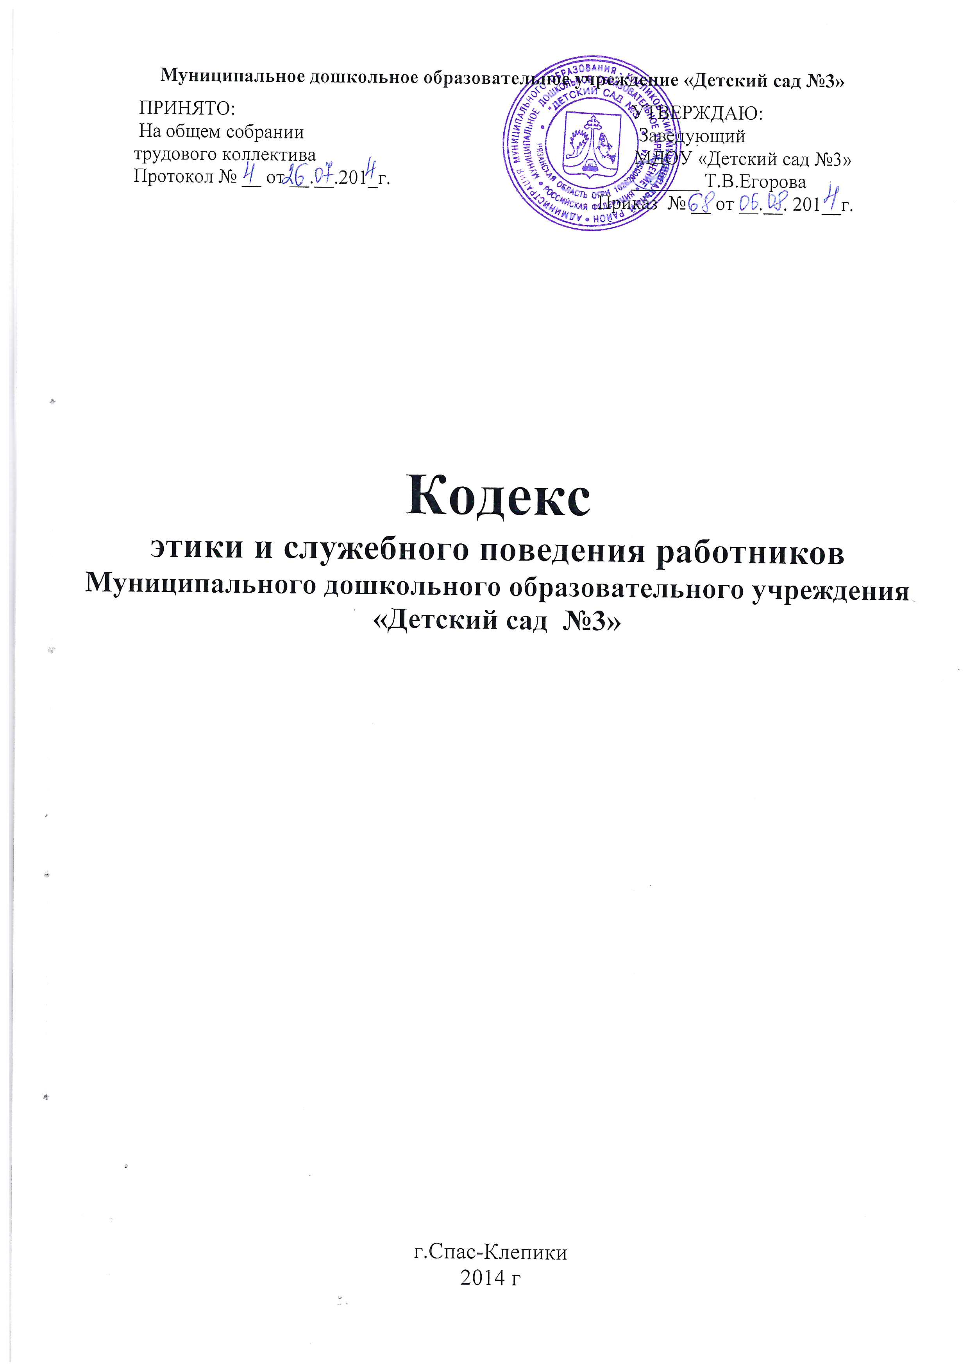Муниципальное дошкольное образовательное учреждение «Детский сад №3»
ПРИНЯТО:  На общем собрании  трудового коллектива  Протокол № __ от __.__.201_г. | УТВЕРЖДАЮ:  Заведующий  МДОУ «Детский сад №3»  _______ Т.В.Егорова  Приказ № __ от __.__. 201__г.

Кодекс
этики и служебного поведения работников
Муниципального дошкольного образовательного учреждения
«Детский сад №3»

г.Спас-Клепики
2014 г
Кодекс этики и служебного поведения работников (далее – Кодекс) Муниципального дошкольного образовательного учреждения
« Детский сад № 3» ( далее – ДОУ) разработан в соответствии с положениями Конституции Российской Федерации, Трудового кодекса Российской Федерации, Федерального закона «О противодействии коррупции» № 273-ФЗ от 25.12.2008 г., Международного кодекса поведения государственных должностных лиц (Резолюция 51/59 Генеральной Ассамблеи ООН от 12 декабря 1996 г.), Модельного кодекса поведения для государственных служащих (приложение к Рекомендации Комитета министров Совета Европы от 11 мая 2000 г. N К (2000) 10 о кодексах поведения для государственных служащих), Модельного закона "Об основах муниципальной службы" (принят на 19-м пленарном заседании Межпарламентской Ассамблеи государств - участников Содружества Независимых Государств (Постановление N 19-10 от 26 марта 2002 г.), от 27 мая 2003 г. N 58-ФЗ "О системе государственной службы Российской Федерации", от 2 марта 2007 г. N 25-ФЗ "О муниципальной службе в Российской Федерации", других федеральных законов, содержащих ограничения, запреты и обязанности для государственных служащих Российской Федерации и муниципальных служащих, Указа Президента Российской Федерации от 12 августа 2002 г. N 885 "Об утверждении общих принципов служебного поведения государственных служащих", а также основан на общепринятых нравственных принципах и нормах российского общества и государства.

1. 1. Общие положения
1.1. Кодекс представляет собой свод общих принципов профессиональной служебной этики и основных правил служебного поведения, которыми должны руководствоваться работники Муниципального дошкольного образовательного учреждения «Детский сад № 3» (далее – работники) независимо от занимаемой ими должности.
1.2. Каждый работник должен принимать все необходимые меры для соблюдения положений Кодекса, а каждый гражданин Российской Федерации вправе ожидать
от работника поведения в отношениях с ним в соответствии с положениями Кодекса.
1.3. Знание и соблюдение работниками положений Кодекса является одним из критериев оценки качества их профессиональной деятельности и трудовой дисциплины.

2. Основные обязанности, принципы и правила служебного поведения работников образовательного учреждения
2.1. В соответствии со ст. 21 Трудового кодекса РФ работник обязан:
· добросовестно выполнять свои трудовые обязанности, возложенные на него трудовым договором;
· соблюдать правила внутреннего трудового распорядка;
· соблюдать трудовую дисциплину;
· выполнять установленные нормы труда;
· соблюдать требования по охране труда и обеспечению безопасности труда;
· бережно относиться к имуществу работодателя (в том числе к имуществу третьих лиц, находящихся у работодателя, если работодатель несет ответственность за сохранность этого имущества) и других работников;
· незамедлительно сообщить работодателю либо непосредственному руководителю о возникновении ситуации, представляющей угрозу жизни и здоровью людей, сохранности имущества работодателя (в том числе имущества третьих лиц, находящихся у работодателя, если работодатель несет ответственность за сохранность этого имущества).
2.2. Основные принципы служебного поведения работников являются основой поведения граждан в связи с нахождением их в трудовых отношениях с ДОУ.
Работники, осознавая ответственность перед гражданами, обществом и государством, призваны:
· - исходить из того, что признание, соблюдение и защита прав и свобод человека и гражданина определяют основной смысл и содержание деятельности ДОУ;
· - соблюдать Конституцию Российской Федерации, законодательство Российской Федерации, не допускать нарушение законов и иных нормативных правовых актов исходя из политической, экономической целесообразности либо по иным мотивам;
· - обеспечивать эффективную работу ДОУ;
· - осуществлять свою деятельность в пределах предмета и целей деятельности ДОУ;
· - при исполнении должностных обязанностей не оказывать предпочтения каким-либо профессиональным или социальным группам и организациям, быть независимыми от влияния отдельных граждан, профессиональных или социальных групп и организаций;
· - исключать действия, связанные с влиянием каких-либо личных, имущественных (финансовых) и иных интересов, препятствующих добросовестному исполнению ими должностных обязанностей;
· - соблюдать беспристрастность, исключающую возможность влияния на их деятельность решений политических партий и общественных объединений;
· - соблюдать нормы профессиональной этики и правила делового поведения;
· - проявлять корректность и внимательность в обращении с детьми, родителями (законными представителями ребенка), коллегами по работе, должностными лицами и другими гражданами;
· - проявлять терпимость и уважение к обычаям и традициям народов России и других государств, учитывать культурные и иные особенности различных этнических, социальных групп и конфессий, способствовать межнациональному и межконфессионному согласию;
· - воздерживаться от поведения, которое могло бы вызвать сомнение в добросовестном исполнении работником должностных обязанностей, а также избегать конфликтных ситуаций, способных нанести ущерб авторитету, репутации работника и репутации образовательного учреждению в целом;
· - не создавать условия для получения надлежащей выгоды, пользуясь своим служебным положением;
· - воздерживаться от публичных высказываний, суждений и оценок в отношении деятельности ДОУ , его руководителя, если это не входит в должностные обязанности работника;
· - соблюдать установленные в ДОУ правила предоставления служебной информации и публичных выступлений;
· - уважительно относиться к деятельности представителей средств массовой информации по информированию общества о работе ДОУ;
· - постоянно стремиться к обеспечению как можно более эффективного распоряжения ресурсами, находящимися в сфере ответственности работника ДОУ;
· - противодействовать проявлениям коррупции и предпринимать меры по ее профилактике в порядке, установленном действующим законодательством,
проявлять при исполнении должностных обязанностей честность, беспристрастность и справедливость, не допускать коррупционно опасного поведения (коррупционно опасным поведением применительно к настоящему Кодексу считается такое действие или бездействие сотрудника, которое в ситуации конфликта интересов создаёт предпосылки и условия для получения им корыстной выгоды и (или) преимуществ как для себя, так и для иных лиц, организаций, учреждений, чьи интересы прямо или косвенно отстаиваются сотрудником, незаконно использующим своё служебное положение).
Коррупционно опасной является любая ситуация в служебной деятельности, создающая возможность нарушения норм, ограничений и запретов, установленных для сотрудника законодательством Российской Федерации.
2.3. В целях противодействия коррупции работнику ДОУ рекомендуется:
· - вести себя достойно, действовать в строгом соответствии со своими должностными обязанностями, принципами и нормами профессиональной этики;
· - избегать ситуаций, провоцирующих причинение вреда его деловой репутации, авторитету работника ДОУ;
· - доложить об обстоятельствах конфликта (неопределённости) непосредственному начальнику;
· - обратиться в комиссию по трудовым спорам и профессиональной этике ДОУ в случае, если руководитель не может разрешить проблему, либо сам вовлечён в ситуацию этического конфликта или этической неопределённости.
2.4. Работник ДОУ может обрабатывать и передавать служебную информацию при соблюдении действующих в государственных учреждениях РФ норм и требований, принятых в соответствии с законодательством Российской Федерации. Работник обязан принимать соответствующие меры по обеспечению безопасности и конфиденциальности информации, за несанкционированное разглашение которой он несет ответственность или (и) которая стала известна ему в связи с исполнением им должностных обязанностей.
2.5. Работник, наделенный организационно-распорядительными полномочиями по отношению к другим работникам, должен стремиться быть для них образцом профессионализма, безупречной репутации, способствовать формированию в организации либо ее подразделении благоприятного для эффективной работы морально-психологического климата.
Работник, наделенный организационно-распорядительными полномочиям по отношению к другим работникам, призван:
· - принимать меры по предупреждению коррупции, а также меры к тому, чтобы подчиненные ему работники не допускали коррупционно-опасного поведения, своим личным поведением подавать пример честности, беспристрастности и справедливости;
· - не допускать случаев принуждения работников к участию в деятельности политических партий, общественных объединений и религиозных организаций;
· - по возможности принимать меры по предотвращению или урегулированию конфликта интересов в случае, если ему стало известно о возникновении у работника личной заинтересованности, которая приводит или может привести к конфликту интересов.

3. Антикоррупционное поведение руководителя образовательного учреждения

3.1. Коррупционно опасное поведение руководителя является злостным видом аморального поведения, дискредитирующим звание руководителя образовательного учреждения.
3.2. Профилактика коррупционно опасного поведения руководителя заключается в:
- глубоком и всестороннем изучении морально-психологических и деловых качеств для назначения на должности руководящего работников ДОУ, учёте соблюдения ими профессионально-этических правил и норм;
- изучении с руководителями всех уровней нравственных основ, профессионально-этических правил и норм, выработке у них навыков антикоррупционного поведения;
- воспитании у руководителей личной ответственности за состояние служебной дисциплины, законности и антикоррупционной защиты сотрудников ДОУ;
- предупреждении и своевременном разрешении ситуаций этических конфликтов, этической неопределённости, вызванных двойными моральными стандартами или двусмысленностью трактовки приказов, распоряжений.
3.3. Руководитель ДОУ обязан представлять сведения о доходах, об имуществе и обязательствах имущественного характера в соответствии с законодательством Российской Федерации .

4. Отношение работников к подаркам и иным знакам внимания

4.1. Получение или вручение работниками ДОУ подарков, вознаграждений, призов, а также оказание разнообразных почестей, услуг (далее – подарков), за исключением случаев, предусмотренных законом, могут создавать ситуации этической неопределённости, способствовать возникновению конфликта интересов.
4.2. Принимая или вручая подарок, стоимость которого превышает предел, установленный действующим законодательством Российской Федерации, работник ДОУ попадает в реальную или мнимую зависимость от дарителя (получателя), что противоречит нормам профессионально-этического стандарта антикоррупционного поведения.
4.3. Общепринятое гостеприимство по признакам родства, землячества, приятельских отношений и получаемые (вручаемые) в связи с этим подарки не должны создавать конфликта интересов.
4.4. Работник может принимать или вручать подарки, если:
· это является частью официального протокольного мероприятия и происходит публично, открыто;
· ситуация не вызывает сомнения в честности и бескорыстии;
· стоимость принимаемых (вручаемых) подарков не превышает предела, установленного действующим законодательством Российской Федерации.
4.5. Получение или вручение подарков в связи с выполнением профессиональных обязанностей возможно, если это является официальным признанием личных профессиональных достижений работника ДОУ.
4.6. Работнику ДОУ не следует:
· - создавать предпосылки для возникновения ситуации провокационного характера для получения подарка;
· - принимать подарки для себя, своей семьи, родственников, а также для лиц или организаций, с которыми сотрудник имеет или имел отношения, если это может повлиять на его беспристрастность;
· -передавать подарки другим лицам, если это не связано с выполнением его служебных обязанностей;
· - выступать посредником при передаче подарков в личных корыстных интересах.

Сотрудником ДОУ запрещается получать в связи с исполнением им должностных обязанностей вознаграждения от физических и юридических лиц (подарки, денежное вознаграждение, ссуды, услуги материального характера, плату за развлечения, отдых, за пользование транспортом и иные вознаграждения).

5. Защита интересов работника образовательного учреждения

5.1. Работник ДОУ, добросовестно выполняя профессиональные обязанности, может подвергаться угрозам, шантажу, оскорблениям и клевете, направленным на дискредитирование деятельности сотрудника ДОУ.
5.2. Защита работника от противоправных действий дискредитирующего характера является моральным долгом руководства ДОУ.
5.3. Руководителю образовательного учреждения надлежит поддерживать и защищать работника в случае его необоснованного обвинения.
5.4. Работник в случае ложного обвинения его в коррупции или иных противоправных действиях имеет право опровергнуть эти обвинения, в том числе в судебном порядке.
5.5. Работник, нарушающий принципы и нормы профессиональной этики, утрачивает доброе имя и порочит честь ДОУ.

6. Рекомендательные этические правила служебного поведения
работников ДОУ
6.1. В служебном поведении работнику необходимо исходить из конституционных положений о том, что человек, его права и свободы являются высшей ценностью и каждый гражданин имеет право на неприкосновенность частной жизни, личную и семейную тайну, защиту чести, достоинства своего доброго имени.

6.2. В служебном поведении работник воздерживается от:
- любого вида высказываний и действий дискриминационного характера по признакам пола, возраста, расы, национальности, языка, гражданства, социального, имущественного или семейного положения, политических или религиозных предпочтений;
- грубости, проявлений пренебрежительного тона, заносчивости, предвзятых замечаний, предъявления неправомерных, незаслуженных обвинений, угроз, оскорбительных выражений или реплик, действий, препятствующих нормальному общению или провоцирующих противоправное поведение;
- курения на территории ДОУ.
6.3. Работники призваны способствовать своим служебным поведением установлению в коллективе деловых взаимоотношений и конструктивного сотрудничества друг с другом.
Работники должны быть вежливыми, доброжелательными, корректными, внимательными и проявлять терпимость в общении с детьми, родителями (законными представителями ребенка), коллегами и другими гражданами.

6.4. Внешний вид работника при исполнении им должностных обязанностей, в зависимости от условий трудовой деятельности, должен способствовать уважительному отношению граждан к государственному учреждению и соответствовать общепринятому деловому стилю, который отличает сдержанность, традиционность, аккуратность.

7. Ответственность за нарушение положений кодекса
7.1. Нарушение сотрудниками ДОУ положений кодекса подлежит моральному осуждению на заседании соответствующей комиссии по соблюдению требований к служебному поведению сотрудников ДОУ и урегулированию конфликта интересов, образуемой в соответствии с Указом Президента Российской Федерации от 1 июля 2010 г. N 821 "О комиссиях по соблюдению требований к служебному поведению федеральных государственных служащих и урегулированию конфликта интересов", а в случаях, предусмотренных федеральными законами, нарушение положений кодекса влечет применение к сотруднику ДОУ мер юридической ответственности. Соблюдение сотрудниками ДОУ положений кодекса учитывается при проведении аттестаций, формировании кадрового резерва для выдвижения на вышестоящие должности, а также при наложении дисциплинарных взысканий.

